اختبار الأحياء التجريبي للفصل الدراسي الثالث للسنة الدراسية 2010/2011

1- العلم الذي يعنى بدراسة تفاعل الكائنات الحية مع المحيط البيئي:-
- علم الحياء
- علم الأرض
- علم جغرافية الكائنات
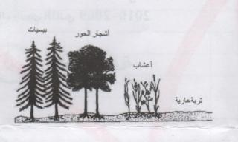
- علم البيئة
2- العملية المبنية في الرسم المقابل :-
- التنافس
- التعاقب
- التكافل
- التعايش
3- يبلغ التنافس أقصاه بين أنواع الكائنات الحية ذات القربى الوثيقة والتي :-
- تتشابه في المنظر
- تمتلك مناقير ذات قياسات مختلفة
- تستخدم الموارد نفسها
- تستخدم موارد مختلفة

4- الدور الذي يقوم به الكائن الحي في نظامه البيئي يسمى :-
- الموطن البيئي
- النمط الحياتي
- العوامل البيئية
- كل هذه البدائل
5- الحيوان الذي يقتات بأوراق أنواع قليلة من النبات مثال على كائن حي :-
- اختصاصي
- لا اختصاصي
- معدل
- متوافق
6- أنواع الكائنات الحية الرائدة :-
- توزع العديد من البذور في مساحة واسعة
- نباتات صغيرة في العادة
- تنمو بسرعة في العادة
- كل هذه البدائل
7- النسبة المئوية للطاقة المتنقلة من مستوى غذائي إلى آخر-في سلسلة غذائية- تكون في العادة :-
- أكثر من 90%
- حوالي 75%
- حوالي 50%
- تقريباَ 10%

8- أكمل العبارات التالية بما يناسبها من كلمات :
تشمل المستويات التظيمية الخمسة في المحيط البيئي على:-

9- حدد عاملين من العومال الحدية غير معتمدة الكثافة والتي تخفض من عدد الجماعة الأحيائية : .................. و ......................

10- ادرس الجدول التالي ثم أجب عن الأسئلة التي تليه :
 | الكائن w | الكائن x | الكائن y | الكائن z
الجزيرة (A) | 0 | 25 | 10 | 15
الجزيرة (B) | 100 | 0 | 175 | 300
الجزيرة (C) | 120 | 50 | 0 | 0

- أي الجزر أكثر وفرة؟ وضح اجابتك؟
.....................................................................................................
- أي الجزر بالجدول تكون أكثر تنوعا؟
.....................................................................................................
- ما هي الجزيرة التي تتصف بكونها أقل استقرارا من باقي الجزر؟
.....................................................................................................
11- انظر إلى الصورة الظاهرة إلى اليسار واذكر اثنين لكل من :
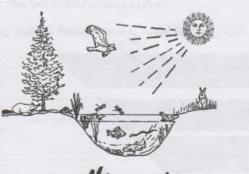
- العوامل الحية التي تراها في هذا الوسط البيئي .
............................................................
............................................................
- عوامل غير حية يمكنها التواصل مع هذا الوسط البيئي .
...........................................................
...........................................................
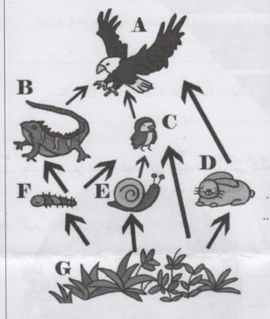
12- تأمل الرسم التخطيطي التالي ثم أجب عما يليه من أسئلة :
- حدد حرفا واحدا من الحروف الدالة على :
كائن حي آكل أعشاب :...............
كائن حي منتج :..............
كائن حي مفترس :.................

تابع السؤال 12
- ماذا يحدث اذا تم إزالة الكائن (G) من هذه الشبكة؟
...............................................................
...............................................................
- وضح من الشكل كائن مستهلك متنوع التغذية واشرح نوعي تغذيته؟
...............................................................
...............................................................
13- أكمل الجدول التالي :
مستعينا بالرموز التالية : (+) (-) (متضرر) (0) (غير مستفيد وغير متضرر).

العلاقات الغذائية | الكائن الأول | الكائن الثاني
تبادل المنفعة | .............................. | ...............................
.............................. | + | -
التنافس | ............................. | ................................
.............................. | + | 0

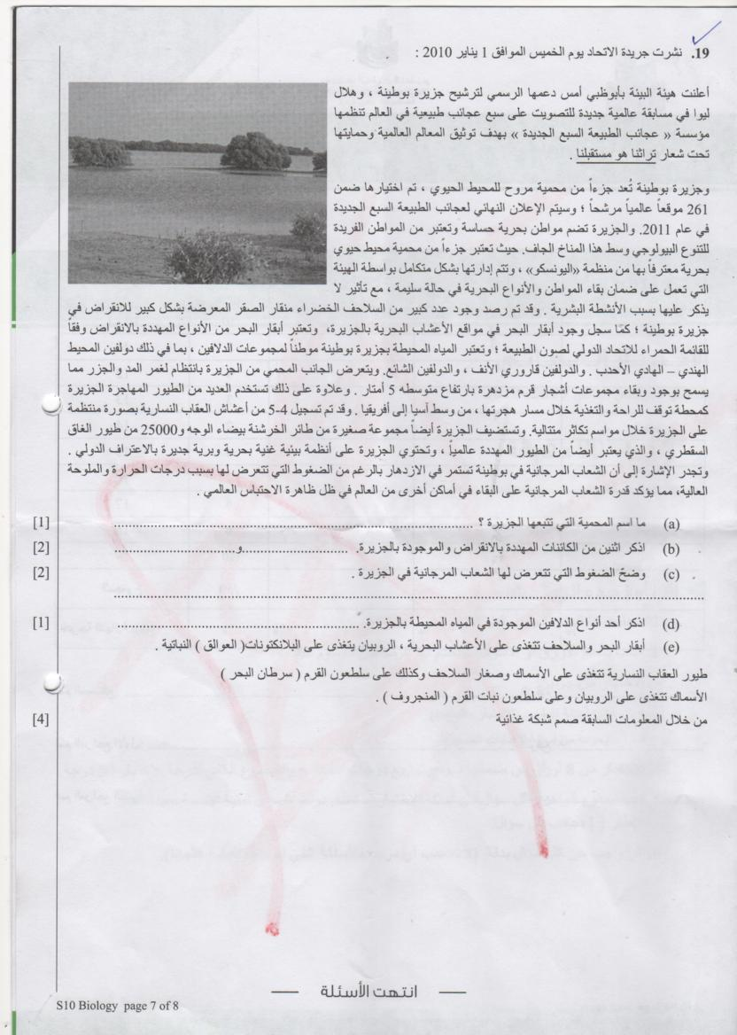
14- نشرت جريدة الاتحاديوم الخميس الموافق 1 يناير 2010 :
انتهت الأسئلة
مع تمنياتي لكم بالتوفيق والنجاح

